鼓楼街道双龙桥社区大事记

（1996年2月至2021年3月）

2019年11月，双龙桥社区党组织被中共阜阳市颍州区组织部授予“四星级基层党组织”称号。

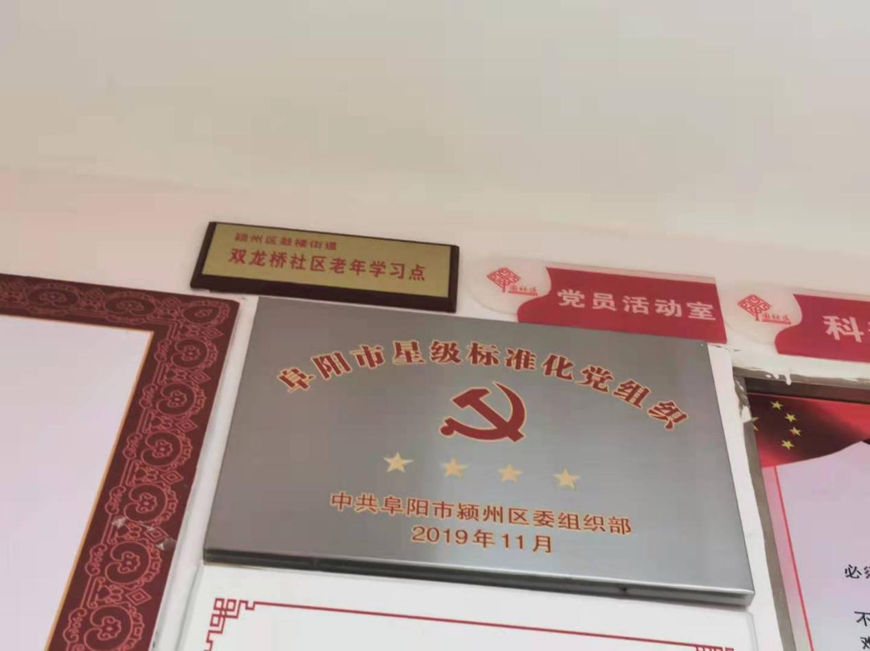

2020年1月，双龙桥社区被省生态环境厅和省文明办授予“安徽省绿色社区”称号。

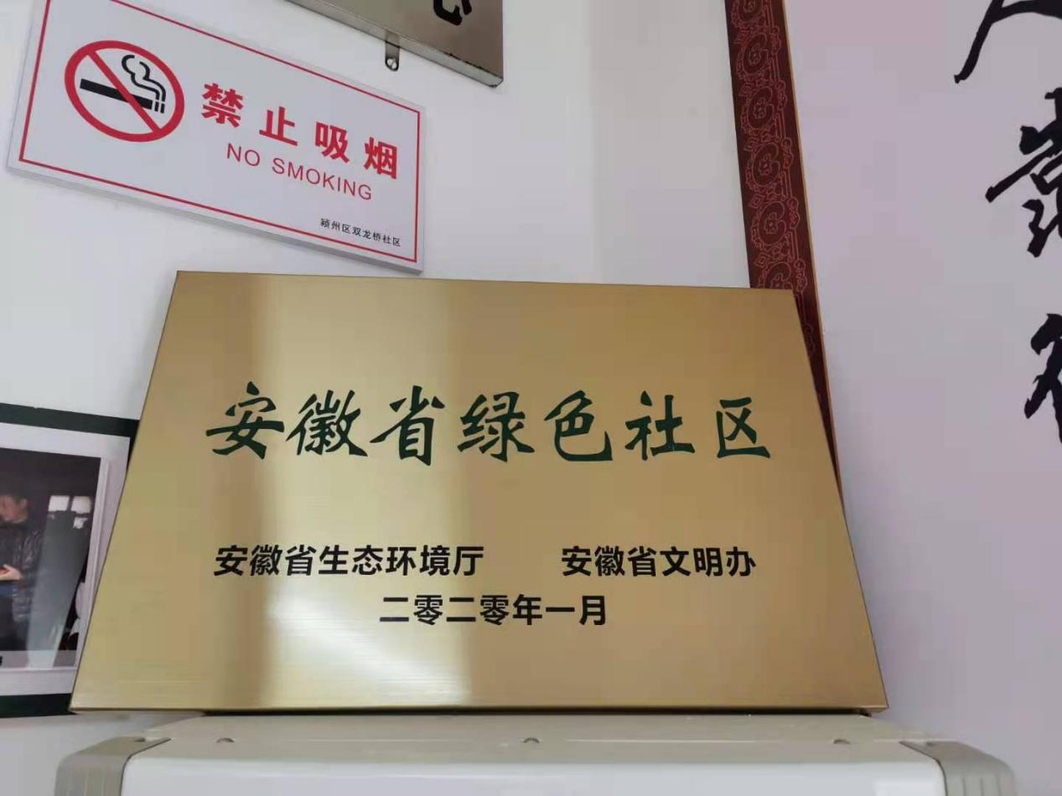

2020年7月，双龙桥社区书记马静伟同志被市总工会授予阜阳市“五一”劳动奖章。

